ВОЗМОЖНОСТИ ИСПОЛЬЗОВАНИЯ МОБИЛЬНЫХ ВИДЕОРЕДАКТОРОВ НА УРОКАХ АНГЛИЙСКОГО ЯЗЫКА

Малгатаева Ирина Альбертовна
МБОУ Половинская СОШ
учитель английского языка
Английский язык один из сложных предметов школьного образования. Для того чтобы добиться оптимального уровня усвоения учебного материала, чтобы сформировать положительную мотивацию учащихся в изучении английского языка учителю необходимо использовать нестандартные формы работы, включать в процесс обучения новые приемы и методы обучения иностранным языкам, обращаться к новым техническим средствам обучения. Использование современных образовательных инновационных технологий является обязательным условием обучения современного школьника, его интеллектуального, творческого, нравственного развития.
Информационно-коммуникационные технологии обучения на уроках английского языка являются эффективным средством изучения иноязычной культуры и формирования коммуникативных навыков. Применение ИКТ способствует ускорению процесса обучения, росту интереса учащихся к предмету, улучшению качества усвоения материала, позволяет индивидуализировать процесс обучения, что непременно повышает эффективность обучения.
Применение видео является очень эффективным при формировании коммуникативной культуры школьников, т.к. видеоматериалы не только представляют учащимся живую речь носителей языка, но и погружают их в ситуацию, в которой они знакомятся с языком мимики и жестов, стилем взаимоотношений и реалиями страны изучаемого языка. Видео на уроке представляет язык в живом контексте. Оно связывает урок с реальным миром и показывает язык в действии. Это обучающее средство, которое обогащает уже имеющиеся в арсенале учителя материалы.
Одним из перспективных направлений использования новых информационно-коммуникационных технологий для проведения обучения, включая дистанционные формы, для организации проектной деятельности учащихся является создание видеороликов. Создание и использование видеороликов в учебном процессе повышает наглядность и мотивацию к обучению.
Использование мультимедийных технологий в обучении является одной из важных возможностей современного учителя. В условиях повсеместной компьютеризации хороший инструмент для создания или редактирования видео необходим в арсенале каждого педагога (возможно, требуется добавить субтитры к видео, обрезать или вырезать определенные кадры или, возможно, хочется создать видео из картинок).
Кроме того, в последние годы все шире на разных уровнях (от районного до всероссийского) проводятся многочисленные конкурсы и фестивали и педагогов, и школьников, в которых обязательным требованием является создание в каком-либо жанре видеоролика. [1, 2]
Возможные формы видеоролика:
Интервью. Разделите учеников на группы или пары. Часть из них будет журналистами, а остальные – знаменитостями. Журналисты будут брать интервью у знаменитостей, например, об их любимых вещах. Учащиеся должны задавать вопросы, например: «What is your favourite …?» или «Do you like …?». В зависимости от потребностей детей, вы можете выбрать другие грамматические структуры или вокабуляр для своего видео.
Домашнее видео (в том числе и собственное видео, снятое учениками дома). Съемка такого видео может быть домашним заданием. Самый простой способ – попросить учеников снять все, что они делают в выходные, комментируя это. Например, “I get up at 10 o’clock and brush my teeth. Then I have my breakfast.” и так далее. Или, если вы изучаете тему “Food”, ученики могут снять, как они готовят свои любимые блюда или рассказать рецепты приготовления.
Реклама. Такое можно сделать на уроке. Вы можете дать ученикам различные предметы и попросить их придумать 10 способов, как можно использовать каждый. Такое занятие идеально подходит для оттачивания модального глагола «can». Вы можете начать с ручки и попросить их продать ее вам!
Выпуск новостей. Начать можно с сообщения о школе или новостей о событиях в классе.
Прогноз погоды. Во время изучения лексики по теме «Weather» дайте своим ученикам возможность побыть метеорологами или синоптиками. Попросите их найти информацию о погоде в нескольких странах и представить её в виде прогноза на ближайший день.
Музыкальный клип. Если у ваших учеников есть любимая песня на английском языке, самое время сделать видеоклип на нее. Вы можете разделить их на группы и дать каждой задание сделать клип для различных частей одной песни.
Ролевые игры. Если вы практикуете диалоги, можно снимать их на видео.
Туристические путеводители. Это замечательная активность, которую нужно делать вне аудитории. Когда изучаете тему «Places in the town/school», выводите своих учеников из класса и показывайте места вокруг вашей школы. Таким образом вы будете практиковать употребление предлогов места, направлений, структуры «there is/there are» и «you can», рассказывая, например, о школьной библиотеке, столовой и тому подобных местах. Если время позволяет, можно прогуляться по городу или району, где находится школа [3].
Мобильная видеосъемка и монтаж видео набирает обороты в современное время. Прежде всего это доступно и удобно. Отснятый материал на телефон можно здесь же отредактировать и смонтировать. Важно подобрать такой мобильный видеоредактор, который будет сочетать в себе простоту использования и богатый набор функций, а также не потребует много времени. Если это ваш вариант — предлагаем вам несколько приложений:
iMovie — приложение для редактирования видео на iOS-устройства или компьютере Mac
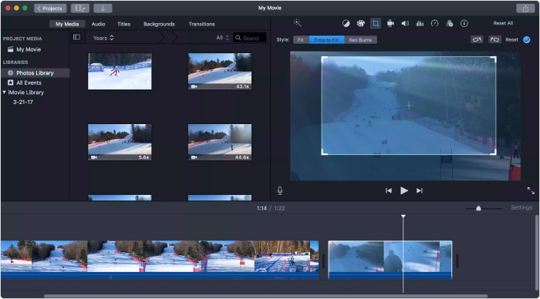
Рис.1. Приложение iMovie.

Приложения iMovie iOS — очень удобное и приятное в использовании. С его помощью из фотографий и фрагментов видео можно собирать обучающие 4К ролики. В приложении есть тримминг, разделение экрана, редактирование аудио, наложение фильтров — а также готовая библиотека переходов. Еще одна приятная функция: можно начать редактировать видео на iPhone или iPad, а продолжить — на Mac.
Цена: Бесплатно
VideoShow — iOS/Android приложение для самых разных манипуляций с видео.

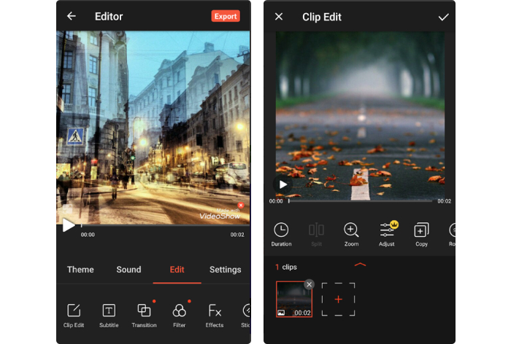
Рис.2. Приложение VideoShow

VideoShow — приложение под iOS и Android. В редакторе можно объединять, обрезать, дробить, поворачивать, разворачивать в обратную сторону, конвертировать и ужимать видео. Можно стереть или поменять фон видео, ускорить или замедлить, наложить фильтры, добавить переходы и звуковые эффекты. А еще можно озвучивать (или дублировать) ваши обучающие видео в реальном времени.
Цена: Бесплатная версия публикует видео с водяным знаком. Полная версия стоит $29.99.
KineMaster — профессиональное Android-приложение для работы с видео
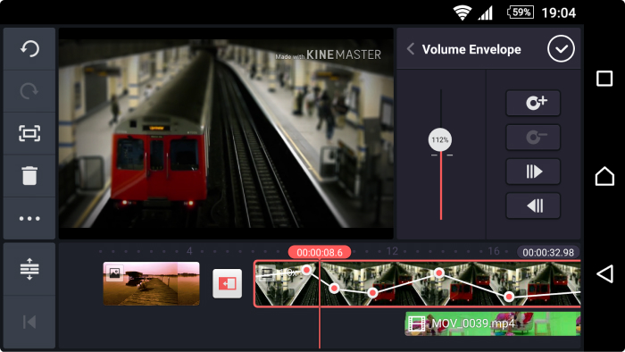
Рис.3. Приложение KineMaster.

KineMaster — это профессиональное приложение для редактирования видео под Android. Здесь есть такие мощные функции, как работа с несколькими слоями, смена режимов наложения, композитинг с хромакеем, озвучка, контроль скорости, спец.эффекты, 3D переходы, субтитры и многое другое. Готовые видео можно загрузить на YouTube, Facebook, Dropbox или другую платформу прямо из приложения.
Цена: Бесплатная версия публикует видео с водяным знаком. Полная версия стоит $39.99/год. [4]
Создание качественных обучающих видео может быть той еще задачкой. Но с правильными инструментами процесс пойдет гораздо быстрее. Попробуйте инструменты, описанные в статье, и соберите свой идеальный набор для монтажа, который поможет создать интересный видеоматериал для урока и сэкономит ваше время. Желаю вам увлекательных, интересных и полезных видео!

Список литературы:
- Верисокин, Ю.И. Видеофильмы как средство мотивации школьников при обучении иностранным языкам / Ю.И. Верисокин // Иностранные языки в школе. – 2003. – №5. – С. 31-35.
- Гвоздева А.С. Использование видео на уроках английского языка [Электронный ресурс]. Режим доступа http://www.ref.by/refs/29/29117/1.html
- Ильченко, Е. Использование видеозаписи на уроках английского языка / Е. Ильченко // Первое сентября, Английский язык. – 2003. – №9. – С.7-10.
- https://www.ispring.ru/elearning-insights/best-programms-for-edu-videos Лучшие программы для создания обучающих видео: полный обзор
- https://infourok.ru/metodicheskaya-razrabotka-master-klassa-sozdanie-videorolika-ot-zamysla-do-semki-5117837.html Методическая разработка мастер-класса «Создание видеоролика – от замысла до съемки»

